**MENGELOLA KOMPLEKSITAS: ADMINISTRASI PROYEK DALAM PROSES PRODUKSI KACA**

**PT. SURYA NAGA GLASSINDO JAKARTA**



**LAPORAN**

PRAKTIK KERJA LAPANGAN

Diajukan untuk memenuhi mata kuliah PKL pada Program Sarjana (S1)

**WIDA WAHYUNI**

**NIM : 64200448**

**Program Studi Manajemen**

**Fakultas Ekonomi dan Bisnis Universitas Bina Sarana Informatika**

**Jakarta**

**2023**

**PERSETUJUAN**

**LAPORAN PRAKTIK KERJA LAPANGAN (PKL)**

Laporan Praktik Kerja Lapangan ini disusun oleh:

Nama : Wida Wahyuni

NIM : 64200448

Jenjang : Sarjana (S1)

Fakultas : Ekonomi dan Bisnis

Program Studi : Manajemen

Telah **disetujui** untuk permohonan PKL pada periode Semester Gasal Tahun Akademik 2023/2024 di Program Studi Manajemen (S1) Fakultas Ekonomi dan Bisnis Universitas Bina Sarana Informatika.

Jakarta, 01 Desember 2023

**DOSEN PENASEHAT AKADEMIK**

**KELAS 64.7C.26**

**Ni Nengah Citra Dwi Anggraeni, M.Pd**

**KATA PENGANTAR**

Puji syukur saya panjatkan kehadirat Allah SWT atas segala rahmat dan karunia-Nya sehingga saya dapat menyelesaikan Laporan Praktik Kerja Lapangan (PKL) dengan baik. Laporan Praktik Kerja Lapangan (PKL) ini merupakan salah satu syarat penting dalam menyelesaikan pendidikan di Universitas Bina Sarana Informatika.

Saya ingin mengucapkan terima kasih yang sebesar-besarnya kepada beberapa pihak yang telah membimbing saya dalam penyusunan Laporan Praktik Kerja Lapangan (PKL) diantaranya sebagai berikut:

1. Rektor Universitas Bina Sarana Informatika Bapak Prof. Dr. Ir. Mochamad Wahyudi, M.Kom., M.M., M.Pd., IPU., Asean Eng.
2. Ketua Program Studi Manajemen Universitas Bina Sarana Informatika Ibu Nurvi Oktiani, SE, MM.
3. Ibu Ni Nengah Citra Dwi Anggraeni, M.Pd selaku Dosen Penasehat Akademik.
4. Bapak Tham Jimmy Tedja selaku Direktur PT. Surya Naga Glassindo.
5. Ibu Yusniati selaku Manajer Proyek PT. Surya Naga Glassindo.

Saya menyadari bahwa laporan ini masih jauh dari kata sempurna. Oleh karena itu, dengan senang hati saya menerima masukan, saran dan kritik dari pembaca agar dapat saya perbaiki. Akhir kata, saya berharap Laporan Praktik Kerja Lapangan (PKL) ini bermanfaat dalam pengembangan ilmu pengetahuan dan dalam dunia kerja.

Jakarta, 01 Desember 2023

Wida Wahyuni

**DAFTAR ISI**

Lembar Persetujuan Laporan PKL ii

Kata Pengantar iii

Daftar Isi iv

Daftar Gambar vi

Daftar Tabel vii

Daftar Lampiran viii

**BAB I PENDAHULUAN**  1

* 1. Latar Belakang 1
  2. Maksud dan Tujuan Praktik Kerja Lapangan 4
     1. Maksud Praktik Kerja Lapangan 4
     2. Tujuan Praktik Kerja Lapangan 4
  3. Manfaat Praktik Kerja Lapangan 5

**BAB II LANDASAN TEORI**  7

* 1. Tinjauan Umum Perusahaan 7

1. Sejarah dan Perkembangan Perusahaan 7
2. Bidang Kegiatan Perusahaan 10
3. Struktur Organisasi, Fungsi dan Tata Kerja Perusahaan 12
4. Gambar Peta Lokasi Perusahaan 14
   1. Metode Pelaksanaan 15
5. Lokasi Praktik Kerja Lapangan 15
6. Deskripsi Kegiatan Praktik Kerja Lapangan 18
   1. Pembahasan 19
   2. Pelaksanaan 19
   3. Evaluasi Pelaksanaan 26

**BAB III PENUTUP**  28

1. Kesimpulan 28
2. Saran 29

**DAFTAR PUSTAKA**  30

**DAFTAR RIWAYAT HIDUP**  31

**LAMPIRAN** 32

**DAFTAR GAMBAR**

1. Gambar II.1 Nama Perusahaan 8
2. Gambar II.2 Logo Perusahaan 9
3. Gambar II.3 Produk Perusahaan 10
4. Gambar II.4 Struktur Organisasi Perusahaan 12
5. Gambar II.5 Peta Perusahaan 14
6. Gambar II.6 Membuat Penawaran Harga 20
7. Gambar II.7 Ukuran Lokasi Lapangan 21
8. Gambar II.8 Membuat SPK 22
9. Gambar II.9 Purchase Order 22
10. Gambar II.10 Cermin yang Sudah Terpasang 23
11. Gambar II.11 Membuat Berita Acara 23
12. Gambar II.12 Membuat Faktur Penjualan 24
13. Gambar II.13 Pengarsipan Faktur Penjualan 25

**DAFTAR TABEL**

* + - 1. Tabel II.1 Visi Misi Perusahaan 9
      2. Tabel II.2 Job Desk 13
      3. Tabel II.3 Jam Kerja Perusahaan 16

**DAFTAR LAMPIRAN**

1. Lampiran 1 Surat Keterangan PKL 32
2. Lampiran 2 Lembar Nilai PKL 33
3. Lampiran 3 Identitas Pimpinan Unit Perusahaan 35
4. Lampiran 4 Surat Pernyataan Mentor 36
5. Lampiran 5 Uraian Kegiatan PKL 37
6. Lampiran 6 Lembar Kuesioner Perusahaan 67
7. Lampiran 7 Foto Kegiatan PKL 68

**BAB I**

**PENDAHULUAN**

1. **Latar Belakang**

Dalam konteks pendidikan formal, Perguruan Tinggi memainkan peran penting sebagai tahap akhir atau pilihan dalam perjalanan pendidikan, yang bertujuan untuk mempersiapkan peserta didik menjadi anggota masyarakat yang memiliki kemampuan akademis dan profesional. Salah satu komponen kunci dalam Perguruan Tinggi adalah Praktik Kerja Lapangan (PKL), yang merupakan kegiatan dimana mahasiswa secara langsung terlibat dalam dunia kerja di lembaga, perusahaan, atau instansi selama periode tertentu, biasanya dua bulan, setelah menyelesaikan semua perkuliahan teori yang diperlukan.

Industri produksi kaca, sebagai elemen utama dalam sektor manufaktur dan konstruksi, memiliki peran sentral dalam memenuhi berbagai kebutuhan material dunia modern. Dari jendela pencakar langit hingga komponen teknologi tinggi, produk-produk kaca menyelip ke dalam kehidupan sehari-hari dengan multifungsionalitas dan keindahan estetika. Kendati memberikan manfaat yang luar biasa, produksi kaca juga dihadapkan pada dinamika industri yang kompleks dan sering kali sulit ditebak.

Seiring dengan pesatnya perkembangan teknologi, tuntutan terhadap inovasi dalam desain, keberlanjutan, dan efisiensi produksi semakin meningkat. Proses produksi kaca sendiri melibatkan serangkaian langkah yang kompleks, termasuk pemilihan bahan baku, pemrosesan, dan pengiriman produk jadi. Faktor-faktor seperti fluktuasi harga bahan baku, perubahan regulasi lingkungan, serta kebutuhan pasar yang beragam menambahkan tingkat kompleksitas yang signifikan dalam mengelola proyek-produk produksi kaca.

Dalam menghadapi tantangan tersebut, peran Administrasi Proyek muncul sebagai elemen kunci yang dapat memitigasi kompleksitas dan meningkatkan efisiensi. Administrasi Proyek melibatkan pengelolaan sumber daya, perencanaan strategis, dan koordinasi yang tepat waktu untuk memastikan bahwa setiap tahapan dalam produksi kaca dapat berjalan dengan lancar. Oleh karena itu, laporan ini akan mengeksplorasi secara mendalam bagaimana Administrasi Proyek berkontribusi dalam mengelola kompleksitas yang melekat dalam proses produksi kaca.

Penting untuk memahami bahwa kompleksitas dalam industri produksi kaca tidak hanya bersifat teknis, melainkan juga melibatkan berbagai pihak, regulasi, dan dinamika pasar yang berubah-ubah. Administrasi Proyek, dengan fokus pada perencanaan, pelaksanaan, dan pengawasan proyek secara menyeluruh, diharapkan dapat memberikan fondasi yang solid untuk mengatasi berbagai tantangan ini. Dengan pemahaman yang lebih dalam tentang peran Administrasi Proyek dalam mengelola kompleksitas, kita dapat merancang strategi yang lebih adaptif dan responsif untuk mendukung keberlanjutan dan kesuksesan industri produksi kaca.

Industri manufaktur kaca, terutama yang terkait dengan produksi kaca bangunan dan industri otomotif, merupakan sektor yang sangat dinamis dan kompleks. Dalam konteks ini, menjalankan administrasi proyek dengan efisien menjadi kunci kesuksesan dalam menghadapi tantangan dan kompleksitas yang muncul dalam proses produksi kaca. Oleh karena itu, pemilihan topik praktik kerja lapangan, "Mengelola Kompleksitas: Administrasi Proyek Dalam Proses Produksi Kaca PT. Surya Naga Glassindo," memiliki relevansi yang signifikan dengan dinamika industri kaca.

PT. Surya Naga Glassindo, sebagai pemain utama dalam industri produksi kaca, dihadapkan pada berbagai tantangan dan kompleksitas. Dalam kerangka ini, pemahaman yang mendalam tentang bagaimana administrasi proyek dijalankan dapat memberikan kontribusi yang berharga untuk meningkatkan efisiensi operasional, mengurangi risiko, dan memastikan keberlanjutan dalam menghadapi persaingan yang ketat.

Pemilihan topik ini juga didorong oleh tujuan pribadi saya untuk mendalami aspek administrasi proyek dan mengeksplorasi bagaimana pengelolaan proyek dapat berkontribusi pada peningkatan kualitas dan produktivitas dalam industri kaca. Selain itu, praktik kerja lapangan ini diharapkan dapat memberikan wawasan langsung tentang kompleksitas dalam proses produksi kaca serta bagaimana pengelolaan sumber daya dan administrasi proyek dapat menjadi kunci keberhasilan dalam mencapai tujuan perusahaan.

Dengan memfokuskan praktik kerja lapangan pada topik ini, saya bertujuan untuk mendapatkan pemahaman yang mendalam tentang praktik terbaik dalam administrasi proyek di industri kaca. Selain itu, praktik kerja lapangan ini diharapkan dapat memberikan kontribusi positif kepada PT. Surya Naga Glassindo dengan memberikan pandangan baru dan solusi yang inovatif terkait dengan pengelolaan proyek dan produksi kaca.

Dengan adanya pemahaman yang kuat tentang tantangan dan dinamika industri kaca, praktik kerja lapangan ini diharapkan tidak hanya akan meningkatkan pengetahuan saya dalam administrasi proyek tetapi juga memberikan dampak positif pada perkembangan perusahaan dan industri secara keseluruhan.

1. **Maksud dan Tujuan Praktik Kerja Lapangan**
2. **Maksud dari program PKL mencakup:**

Praktik Kerja Lapangan yang diprogramkan oleh Universitas Bina Sarana Informatika memiliki maksud dan tujuan yang berguna bagi mahasiswa/mahasiswi yang melakukan Praktik Kerja Lapangan, Universitas maupun pihak perusahaan tempat mahasiswa/mahasiswi melakukan Praktik Kerja Lapangan. Maksud diadakannya Praktik Kerja Lapangan diantaranya sebagai berikut:

* 1. Untuk menyelesaikan mata kuliah Praktik Kerja Lapangan (PKL) dan sebagai pemenuhan dari persyaratan kelulusan S1 Program Studi Manajemen, Fakultas Ekonomi dan Bisnis di Universitas Bina Sarana Informatika.
  2. Menerapkan pengetahuan dan keterampilan yang didapatkan dari Universitas Bina Sarana Informatika pada tempat praktikan melaksanakan Praktik Kerja Lapangan.
  3. Menambah wawasan, pengalaman, kemampuan dan keterampilan praktikan.
  4. Mempelajari seluk-beluk perusahaan tempat praktikan melaksanakan Praktik Kerja Lapangan di PT. Surya Naga Glassindo.
  5. Mempelajari bidang kerja management sub bagian admin proyek di PT. Surya Naga Glassindo.

1. **Tujuan dari program PKL mencakup:**

Setelah mengetahui maksud dari Praktik Kerja Lapangan (PKL), kegiatan PKL ini juga memiliki tujuan yang diharapkan dapat tercapai, diantaranya :

* 1. Untuk memperoleh pengalaman nyata dalam bidang manajemen di PT. Surya Naga Glassindo.
  2. Mendapatkan wawasan langsung tentang aktivitas perusahaan yang terkait dengan manajemen proyek dan pemasaran menjadi bagian integral dari tugas saya sebagai administrator proyek di unit manajemen proyek.
  3. Mempersiapkan lulusan untuk memasuki dunia kerja.
  4. Melatih disiplin, kerja sama dan tanggung jawab praktikan dalam menjalankan suatu pekerjaan.
  5. Menjalin kerja sama antara Universitas Bina Sarana Informatika dengan pihak perusahaan dalam hal tempat pelaksanaan PKL.

1. **Manfaat Praktik Kerja Lapangan**

Dari pelaksanaan Praktik Kerja Lapangan di unit kerja Manajemen Proyek PT Surya Naga Glassindo, dapat diperoleh beberapa manfaat bagi pihak-pihak yang terlibat dalam hal tersebut. Adapun manfaatnya sebagai berikut:

1. **Bagi Praktikan**
2. Untuk mendapatkan pemahaman yang lebih mendalam mengenai dunia kerja khususnya dalam lingkup Manajemen Proyek di PT. Surya Naga Glassindo.
3. Memperoleh pengalaman praktik secara langsung dan nyata di bidang Manajemen Proyek, yang dapat meningkatkan keterampilan dan pengetahuan praktikan.
4. Mengembangkan tanggung jawab terhadap tugas-tugas proyek yang diberikan, meningkatkan kemandirian, dan memahami dinamika kerja di lingkungan proyek.
5. **Bagi Fakultas Ekonomi dan Bisnis Universitas Bina Sarana Informatika**
   1. Menilai kemampuan mahasiswa dalam mengaplikasikan pengetahuan yang mereka peroleh di dalam perkuliahan dalam konteks Manajemen Proyek di dunia kerja.
   2. Membangun dan mempererat hubungan yang positif antara Universitas Bina Sarana Informatika dan PT. Surya Naga Glassindo.
   3. Mengukur relevansi materi perkuliahan dengan kebutuhan dan perkembangan di dunia kerja, sehingga dapat meningkatkan kualitas pendidikan di fakultas.
6. **Bagi Perusahaan PT Surya Naga Glassindo**
   1. Menjadi sarana untuk menilai kualitas pendidikan di Fakultas Ekonomi dan Bisnis Universitas Bina Sarana Informatika, khususnya dalam hal Manajemen Proyek.
   2. Membangun kerjasama yang erat dengan dunia akademik, meningkatkan citra perusahaan di kalangan lembaga pendidikan.
   3. Menyediakan potensi rekrutmen tenaga kerja berkualitas, karena perusahaan dapat menilai kinerja praktikan secara langsung selama pelaksanaan Praktik Kerja Lapangan.

**BAB II**

**TINJAUAN UMUM**

1. **Tinjauan Umum Perusahaan**
2. **Sejarah dan Perkembangan Perusahaan**

Pada tanggal 9 Januari 2010, perjalanan PT. Surya Naga Glassindo dimulai dengan berdirinya Toko Surya Naga Glass. Toko ini didirikan dengan fokus utama pada penjualan kaca dan kusen aluminium, yang menjadi pondasi penting untuk memahami pasar dan membangun kepercayaan pelanggan. Selama enam tahun berikutnya, perusahaan terus berkembang dengan pesat, dan pada tanggal 9 Januari 2016, PT. Surya Naga Glassindo resmi terbentuk sebagai entitas perusahaan yang independen. Langkah ini bukan hanya mencerminkan sukses dan pertumbuhan yang pesat, tetapi juga menunjukkan komitmen serius perusahaan untuk mengembangkan operasionalnya.

PT. Surya Naga Glassindo secara khusus mengkhususkan diri dalam penjualan kaca dan kusen aluminium. Yang membedakan perusahaan ini dari yang lain adalah kemampuannya untuk tidak hanya menjual produk, tetapi juga menyediakan layanan holistik bagi pelanggan. Dengan kemampuan untuk mengukur lapangan dan melakukan pemasangan, PT. Surya Naga Glassindo memberikan solusi lengkap yang tidak hanya menghasilkan produk berkualitas tinggi tetapi juga menjamin kepuasan pelanggan hingga tahap instalasi.

Inovasi lain yang diambil oleh PT. Surya Naga Glassindo terletak pada pengadaan bahan mentah. Berbeda dari model bisnis konvensional, perusahaan ini membeli kaca dari distributor dan mengolahnya kembali sesuai dengan permintaan konsumen. Pendekatan ini memberikan keleluasaan yang signifikan, memungkinkan PT. Surya Naga Glassindo untuk memenuhi kebutuhan unik dan spesifik dari pelanggan dengan tingkat presisi yang tinggi.

Dengan layanan yang lengkap, mencakup pengukuran dan pemasangan kaca sesuai dengan spesifikasi pelanggan, PT. Surya Naga Glassindo memastikan bahwa konsumennya dapat dengan mudah memperoleh produk yang sesuai dengan kebutuhan dan visi desain mereka. Produk-produk kaca kami selalu menampilkan warna yang menawan dan berbagai pilihan desain untuk memenuhi kebutuhan desain interior yang unik dan personal. Melalui beragam produk berkualitas dan layanan yang profesional, PT. Surya Naga Glassindo dengan tegas berkomitmen sebagai mitra terpercaya bagi mereka yang menginginkan konsep bangunan dan desain interior yang memikat dan memukau.



Sumber : PT. Surya Naga Glassindo

Gambar II.1

Nama Perusahaan

**Visi & Misi PT. Surya Naga Glassindo**

Visi merupakan pandangan jangka panjang perusahaan tentang tujuan atau keadaan yang ingin dicapai oleh perusahaan. Sedangkan Misi merupakan pernyataan yang lebih spesifik yang menjelaskan tujuan perusahaan, nilai-nilai inti, dan bidang fokus operasional.

Tabel II.1

Visi Misi PT. Surya Naga Glassindo

|  |  |
| --- | --- |
| VISI | MISI |
| Menjadi penyedia solusi terdepan di industri kaca dan kusen aluminium dengan memberikan produk berkualitas tinggi dan layanan terbaik, menciptakan keberlanjutan, serta menjadi mitra yang dapat diandalkan untuk kebutuhan konstruksi dan desain interior. | * Menyediakan produk kaca dan kusen aluminium berkualitas tinggi yang memenuhi dan bahkan melebihi standar industri, sebagai bentuk komitmen terhadap kepuasan pelanggan. * Menyajikan pelayanan pelanggan terbaik dengan responsivitas tinggi, keprofesionalan, dan dedikasi untuk memenuhi kebutuhan pelanggan dalam setiap tahap dari proses kerja sama. * Membangun dan memelihara hubungan kemitraan yang kokoh dengan pelanggan, distributor, dan pemasok sebagai mitra yang dapat diandalkan dalam kebutuhan konstruksi dan desain interior. * Menawarkan solusi yang dapat disesuaikan dan dipersonalisasi sesuai dengan kebutuhan spesifik pelanggan, mencerminkan kepekaan terhadap keunikan setiap proyek. * Menjaga standar kualitas tinggi dalam setiap aspek operasional, dari pemilihan bahan hingga proses produksi, demi memberikan produk yang unggul. |

Sumber : PT. Surya Naga Glassindo

**Logo PT Surya Naga Glassindo**



Sumber : PT. Surya Naga Glassindo

Gambar II.2

Logo PT. Surya Naga Glassindo

1. **Bidang Kegiatan Perusahaan**
2. **Produk-produk Kaca dan Aluminium yang Diproduksi**

PT. Surya Naga Glassindo menyediakan kaca dan aluminium dekoratif untuk penggunaan dalam proyek-proyek desain interior atau eksterior. Kaca ini dapat memiliki berbagai tekstur, warna, atau pola untuk memberikan elemen dekoratif.

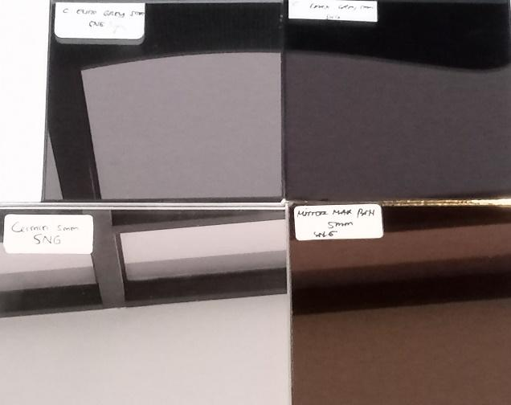 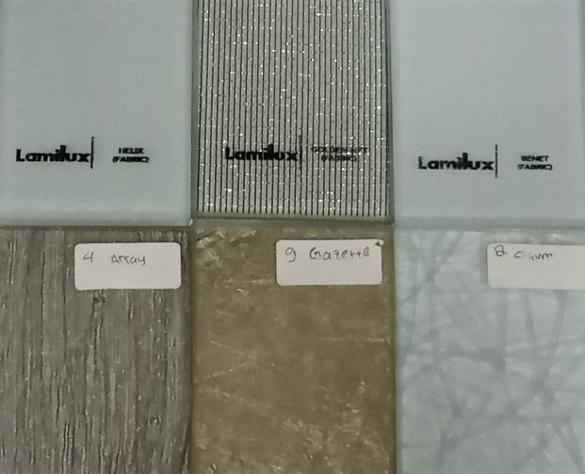

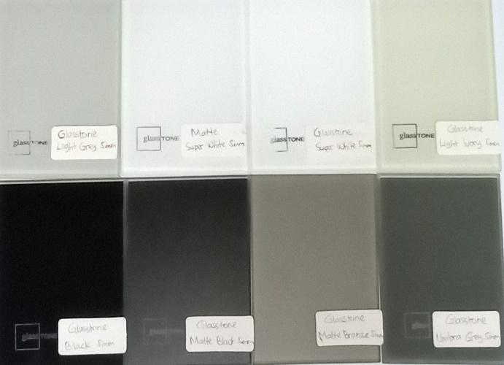 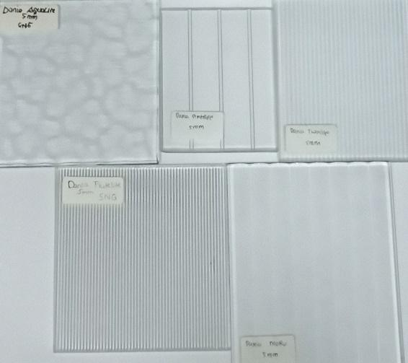

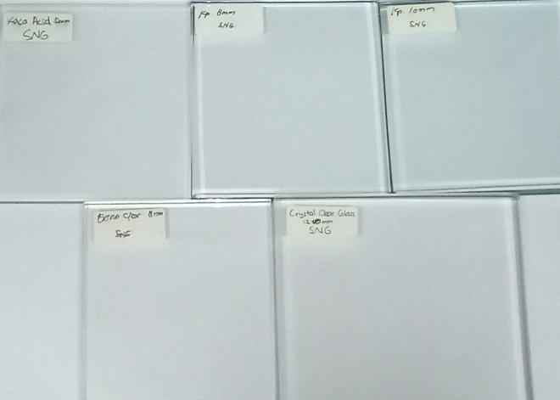 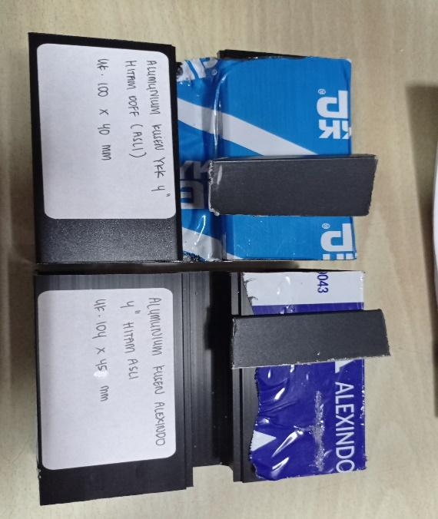

Sumber : PT. Surya Naga Glassindo

Gambar II.3

Produk PT. Surya Naga Glassindo

1. **Konsultasi Desain**

PT. Surya Naga Glassindo menawarkan layanan konsultasi desain kepada pelanggan. Ini melibatkan kolaborasi dengan tim desain perusahaan untuk membantu klien memilih desain kaca yang sesuai dengan kebutuhan dan gaya proyek mereka. Layanan ini mencakup:

* Penyusunan desain kaca yang sesuai dengan kebutuhan fungsional dan estetika.
* Konsultasi mengenai pemilihan jenis kaca, warna, dan tekstur yang sesuai dengan proyek.

1. **Pemasangan Kaca**

PT. Surya Naga Glassindo dapat menyediakan layanan pemasangan kaca yang melibatkan tim ahli yang terampil. Layanan ini mungkin mencakup:

* + - Evaluasi lokasi pemasangan untuk memastikan kaca dipasang dengan benar dan aman.
    - Persiapan dan instalasi kaca sesuai dengan standar keselamatan dan ketahanan.
* Pengujian kualitas pemasangan untuk memastikan keberlanjutan dan kinerja yang optimal.

1. **Struktur Organisasi, Fungsi dan Tata Kerja Perusahaan**

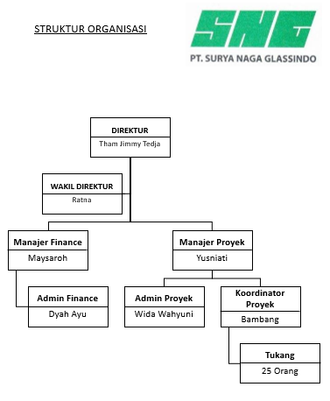

Sumber : PT. Surya Naga Glassindo

Gambar II.4

Struktur Organisasi PT. Surya Naga Glassindo

Struktur Organisasi menetapkan cara bagaimana tugas dan pekerjaan dibagi, dikelompokkan dan dikoordinir secara formal. Struktur organisasi dapat didefinisikan sebagai suatu sistem atau jaringan kerja terhadap tugas-tugas, sistem pelaporan dan komunikasi yang menghubungkan secara bersama pekerjaan individual dengan kelompok. Semua organisasi betapapun kecilnya, mempunyai semacam struktur karena secara umum suatu struktur dirancang dengan maksud untuk memastikan bahwa organisasi dirancang dengan cara yang paling baik untuk mencapai sasaran-sasaran dan tujuan-tujuannya. (Wahjono, 2022)

PT. Surya Naga Glassindo menerapkan struktur organisasi konvensional yang ditandai oleh pembagian tugas dan tanggung jawab yang jelas di antara beberapa departemen utamanya, seperti keuangan, proyek, dan administrasi. Dalam struktur ini, Direktur memegang kendali penuh atas seluruh aspek perusahaan, termasuk departemen-departemen yang ada. Adanya pembagian yang jelas ini memungkinkan fokus dan spesialisasi dalam setiap area operasional. Sejalan dengan karakteristik struktur konvensional, PT. Surya Naga Glassindo tidak terlalu mengikat diri pada proses dan prosedur formal yang ketat, memberikan fleksibilitas yang diperlukan dalam menjalankan operasional sehari-hari. Pendekatan ini memberikan kecepatan dan kemudahan dalam pengambilan keputusan serta penyesuaian terhadap dinamika bisnis yang terus berubah.

**Tugas dan Wewenang**

Tabel II.2

Jobdesk PT. Surya Naga Glassindo

|  |  |
| --- | --- |
| JABATAN | URAIAN PEKERJAAN (JOB DESC) |
| Direktur | Mengambil keputusan strategis untuk pertumbuhan perusahaan, mengembangkan kebijakan organisasi, dan memastikan pencapaian tujuan perusahaan. |
| Wakil Direktur | Mendukung Direktur dalam menjalankan tugas dan tanggung jawabnya. Mungkin bertanggung jawab atas beberapa aspek operasional atau proyek khusus. |
| Manajer Keuangan | Mengelola keuangan perusahaan, termasuk perencanaan keuangan, pengelolaan anggaran, pelaporan keuangan, dan mengelola kas besar. |
| Admin Keuangan | Menangani pekerjaan administratif di departemen keuangan, seperti pengolahan dokumen, pengelolaan data, dan mengelola kas kecil. |
| Manajer Proyek | Bertanggung jawab atas perencanaan, pelaksanaan, dan penyelesaian proyek. Mengelola sumber daya, anggaran, dan jadwal proyek. |
| Admin Proyek | Menangani pekerjaan administratif di departemen proyek, seperti pengelolaan dokumentasi proyek, koordinasi pertemuan, dan komunikasi internal. |
| Koordinator Proyek | Bertanggung jawab atas koordinasi operasional proyek, memastikan semua bagian proyek berjalan dengan lancar, dan berkomunikasi dengan semua pemangku kepentingan proyek. |
| Tukang | Melaksanakan tugas-tugas konstruksi sesuai dengan rencana dan petunjuk dari koordinator proyek. Melibatkan diri dalam pekerjaan fisik di lapangan sesuai dengan spesifikasi proyek. |

Sumber : PT. Surya Naga Glassindo

1. **Gambar Peta Lokasi Perusahaan PT. Surya Naga Glassindo**

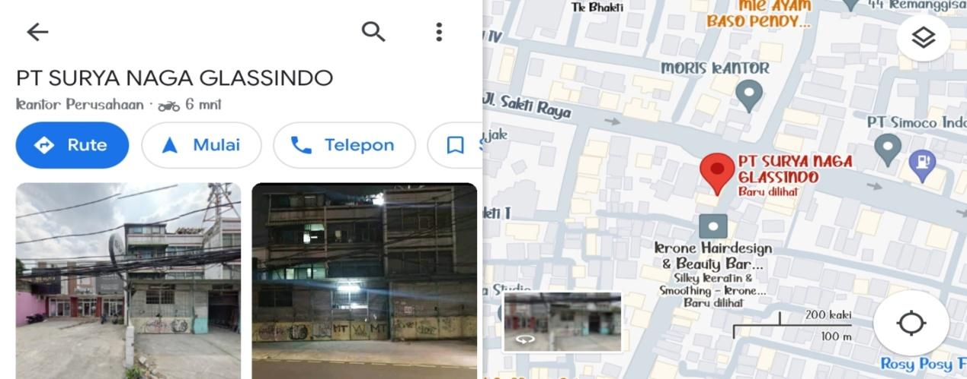

Sumber : PT. Surya Naga Glassindo

Gambar II.5

*Maps* PT. Surya Naga Glassindo

1. **Metode Pelaksanaan**
2. **Lokasi Praktik Kerja Lapangan**

Tempat pelaksanaan Praktik Kerja Lapangan yaitu:

Nama Perusahaan : PT. Surya Naga Glassindo

Bagian : Admin Proyek

Alamat : Jalan. Kemanggisan Raya No. 32A Kemanggisan,

Palmerah, Jakarta Barat 11480.

Telepon : 021-53670922

Praktikan menjalani Praktek Kerja Lapangan (PKL) di PT. Surya Naga Glassindo, khususnya di unit kerja Manajemen Proyek, bagian Administrasi Proyek. Keputusan ini diambil karena dianggap sebagai sarana yang sangat tepat untuk menerapkan pengetahuan yang diperoleh selama masa kuliah. Selama PKL ini, praktikan berharap dapat memperoleh pengetahuan dan wawasan baru dalam konteks manajemen proyek dan administrasi proyek di industri konstruksi. Pengalaman ini juga menjadi peluang bagi praktikan untuk membandingkan antara pengetahuan yang diperoleh selama perkuliahan dengan penerapannya dalam dunia kerja, khususnya dalam konteks manajemen proyek di PT. Surya Naga Glassindo. (Wijayanti, 2020)

**Waktu Pelaksanaan PKL**

Waktu dan jadwal pelaksanaan Praktik Kerja Lapangan (PKL) terdiri dari 3 tahap diantaranya persiapan, pelaksanaan, dan penulisan laporan. Adapun rincian dalam tiap tahapan kegiatan tersebut adalah sebagai berikut:

1. **Tahap Persiapan**

Sebelum melaksanakan Praktik Kerja Lapangan, Praktikan terlebih dahulu mengurus surat permohonan PKL mandiri di administrasi Universitas Bina Sarana Informatika Slipi yang akan ditujukan ke PT. Surya Naga Glassindo. Setelah surat permohonan telah selesai diproses oleh pihak Universitas akan diberikan kepada perusahaan yang telah dipilih oleh praktikan. Selanjutnya, Praktikan menunggu konfirmasi dari pihak perusahaan. Perusahaan memproses surat permohonan Praktik Kerja Lapangan dari praktikan yang kemudian disetujui oleh pihak perusahaan untuk melaksanakan Praktik Kerja Lapangan pada tanggal 01 September 2023 sampai dengan 01 Desember 2023. (Nur Anjani, 2020)

1. **Tahap Pelaksanaan**

Praktikan melaksanakan PKL selama 3 bulan kerja terhitung mulai tanggal 01 September 2023 sampai dengan 01 Desember 2023 dengan 6 hari kerja (Senin-Sabtu) serta ketentuan jam operasional sebagai berikut:

Tabel II.3

Jam Kerja PT. Surya Naga Glassindo

|  |  |  |
| --- | --- | --- |
| **Hari Kerja** | **Jam Kerja** | **Jam Istirahat** |
| Senin - Sabtu | 08.00 – 17.00 | 12.00 – 13.00 |

Sumber : PT. Surya Naga Glassindo

1. **Tahap Penulisan Laporan PKL**

Praktikan menanggung kewajiban untuk menyusun laporan yang komprehensif, mencakup seluruh kegiatan dan hasil kerja yang dijalankan selama masa Praktik Kerja Lapangan. Laporan ini menjadi bagian integral dari persyaratan yang harus dipenuhi untuk mendapatkan gelar S1 dari Universitas. Fokus utama laporan adalah merefleksikan pengalaman dan pencapaian praktikan selama menjalani Praktik Kerja Lapangan di PT. Surya Naga Glassindo, dengan penempatan spesifik di unit kerja Manajemen Proyek, lebih khusus lagi di bagian Administrasi Proyek. (Nur Anjani, 2020)

Data dan informasi yang tercantum dalam laporan ini merupakan hasil pengalaman langsung dan interaksi praktikan dengan lingkungan kerja PT. Surya Naga Glassindo. Hal ini mencakup detail kegiatan sehari-hari, tantangan yang dihadapi, serta pencapaian yang telah diperoleh selama pelaksanaan Praktik Kerja Lapangan. Seluruh informasi disusun dengan seksama untuk memberikan gambaran yang akurat dan mendalam tentang kontribusi dan pembelajaran praktikan selama periode tertentu.

Penting untuk dicatat bahwa proses penulisan laporan dimulai pada tanggal 01 November 2023, dilakukan setelah praktikan merasa telah mengumpulkan cukup pengalaman dan informasi yang relevan selama menjalani Praktik Kerja Lapangan. Keseluruhan laporan ini diarahkan pada pemenuhan standar akademis Universitas dan sekaligus menjadi dokumentasi berharga mengenai pertumbuhan dan perkembangan praktikan di lingkungan kerja yang sesungguhnya.

1. **Deskripsi Kegiatan PKL**

Praktik Kerja Lapangan (PKL) dilaksanakan di PT. Surya Naga Glassindo, berlokasi di Jalan Kemanggisan Raya No. 32A Kemanggisan, Palmerah, Jakarta Barat 11480. Periode PKL berlangsung selama 3 bulan, terhitung mulai dari tanggal 1 September 2023 hingga 1 Desember 2023. Praktikan menjalani jadwal kerja dari hari Senin hingga Sabtu, dengan jam masuk pukul 08.00 WIB dan pulang pukul 17.00 WIB. (Wijayanti, 2020)

Selama pelaksanaan Praktik Kerja Lapangan (PKL), praktikan ditempatkan di unit kerja Manajemen Proyek, terutama di bagian Administrasi Proyek PT. Surya Naga Glassindo. Di dalam divisi ini, praktikan berada di bawah arahan Ibu Yusniati, yang menjabat sebagai Manajer Proyek. Ibu Yusniati memiliki tanggung jawab langsung terhadap pengelolaan administrasi proyek dan memberikan arahan kepada praktikan. Struktur tim di bagian Manajemen Proyek PT. Surya Naga Glassindo terdiri dari satu staf Administrasi Proyek dan satu Koordinator Proyek. Mereka berperan penting dalam mendukung kelancaran proses proyek.

Pada hari pertama praktikan dijelaskan mengenai ruang lingkup kegiatan perusahaan dan melakukan perkenalan diri kepada para pegawai. Sebelum melaksanakan pekerjaan mentor PKL menjelaskan terlebih dahulu proses pekerjaan di bagian marketing untuk selanjutnya akan Praktikan mengaplikasikannya. Praktikan juga diharapkan dapat meningkatkan kedisiplinan, tanggung jawab dan mampu bekerja terampil dalam pelaksanaan PKL. Selama pelaksanaan PKL praktikan diharuskan mengikuti segala peraturan yang berlaku di PT. Surya Naga Glassindo seperti:

* + - 1. Menaati peraturan jam kerja.
      2. Berpakaian rapi dan sopan.
      3. Bertanggung jawab terhadap tugas / pekerjaan yang diberikan.
      4. Tidak diperbolehkan keluar kantor pada saat jam kerja kecuali atas izin dari Ibu Yusniati selaku mentor PKL.
      5. Menjaga nama baik diri sendiri, Universitas Bina Sarana Informatika dan PT. Surya Naga Glassindo.

Adapun bidang kerja atau tugas yang Praktikan lakukan pada bagian admin proyek selama menjalani masa Praktik Kerja diantaranya:

1. Membuat penawaran harga berbasis Gambar atau PR (*Purchase Request*).
2. Menerima laporan ukuran lokasi lapangan dari tukang.
3. Membuat revisi penawaran harga berdasarkan ukuran lapangan.
4. Memberikan alternatif kaca dan aluminium yang sesuai dengan ukuran lapangan dan memenuhi kebutuhan konsumen.
5. Membuat SPK (Surat Perintah Kerja) untuk produksi kaca.
6. Membuat BA (Berita Acara) untuk proyek yang sudah selesai pemasangannya.
7. Membuat faktur penjualan untuk proyek yang sudah selesai pekerjaannya.
8. Mengarsipkan faktur penjualan yang sudah di cek oleh Wakil Direktur dan Manajer Keuangan.
9. **Pembahasan**
10. **Pelaksanaan**

Selama pelaksanaan Praktik Kerja Lapangan (PKL), Praktikan berusaha dengan sungguh-sungguh untuk menyelesaikan tugas yang telah diberikan dengan maksimal dan tepat waktu. Untuk dapat menyelesaikan tugas yang diberikan, Praktikan dibimbing oleh Ibu Yusniati sehingga Praktikan dapat memahami bidang pekerjaan yang dilakukan.

Adapun langkah-langkah pelaksanaan kerja yang Praktikan lakukan diantaranya sebagai berikut:

1. Membuat penawaran harga berbasis Gambar atau PR (*Purchase Request*).

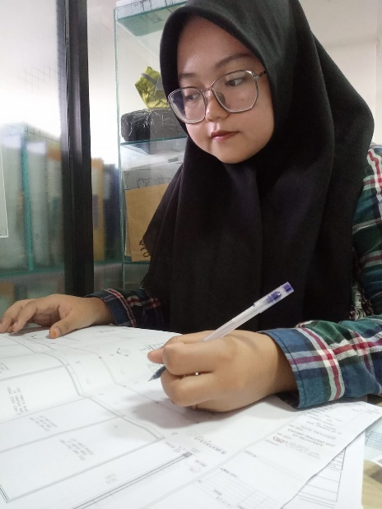

Gambar II.6

Membuat Penawaran Harga Berbasis Gambar

Praktikan bertanggung jawab untuk menyusun penawaran harga yang akurat berdasarkan analisis gambar dan *Purchase Request* (PR) dari konsumen. Proses ini memerlukan pemahaman mendalam terhadap spesifikasi yang diinginkan dan kebijakan harga per meternya. Untuk harga kaca dan aluminium per meternya, kita akan mengajukan ke Manajer Proyek, setelah harga disusun dan dinilai oleh Manajer Proyek, langkah selanjutnya adalah membawanya ke Direktur, lalu yang memutuskan harga per meternya adalah Direktur.

1. Memberikan informasi untuk cek lokasi lapangan ke Koordinator Proyek.

Setelah penawaran harga disetujui, praktikan berperan dalam menyusun jadwal kunjungan cek lokasi lapangan. Koordinasi dilakukan dengan Koordinator Proyek yaitu Pak Bambang, untuk menentukan waktu yang sesuai dengan kebutuhan konsumen.

1. Menerima laporan ukuran lokasi lapangan dari tukang.

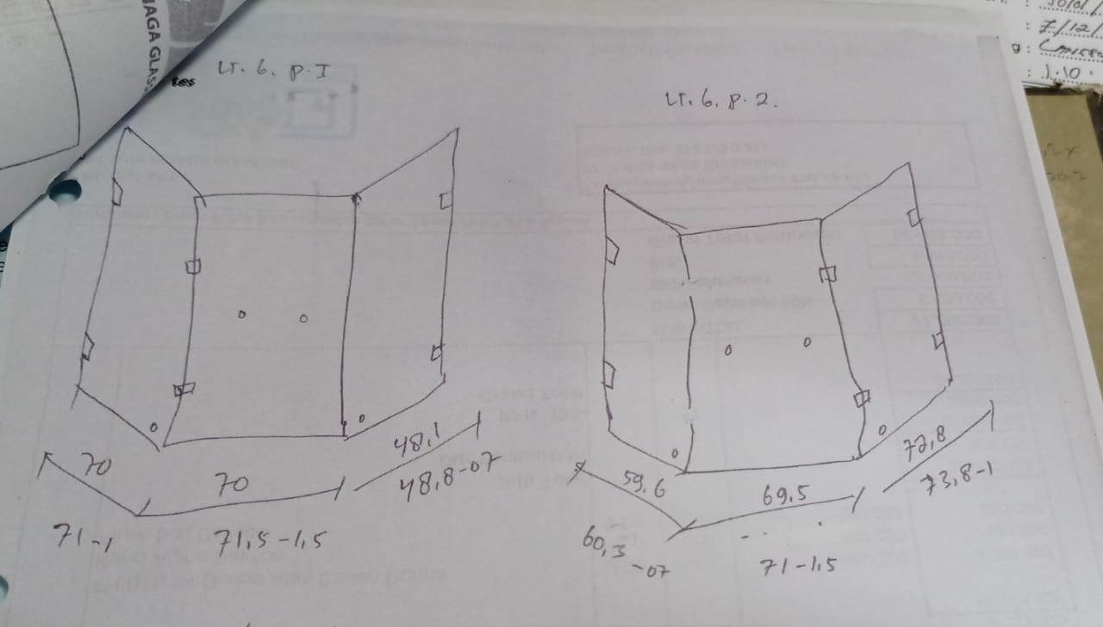

Gambar II.7

Ukuran Lokasi Lapangan

Tukang melakukan pengukuran dan cek lokasi lapangan, dan hasilnya dilaporkan kepada Manajer Proyek dan Praktikan sebagai Admin Proyek. Informasi ini menjadi dasar untuk langkah-langkah selanjutnya, termasuk revisi penawaran harga.

1. Membuat revisi penawaran harga berdasarkan ukuran lapangan.

Praktikan melakukan revisi penawaran harga berdasarkan ukuran lapangan yang dilaporkan oleh tukang. Selain itu, praktikan memberikan alternatif kaca dan aluminium yang sesuai dengan ukuran lapangan dan memenuhi kebutuhan konsumen.

1. Membuat SPK (Surat Perintah Kerja) untuk produksi kaca.

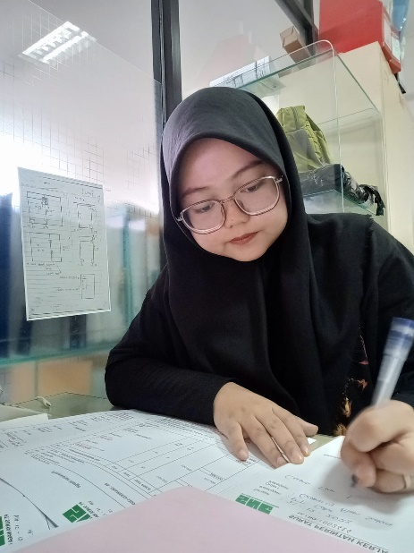 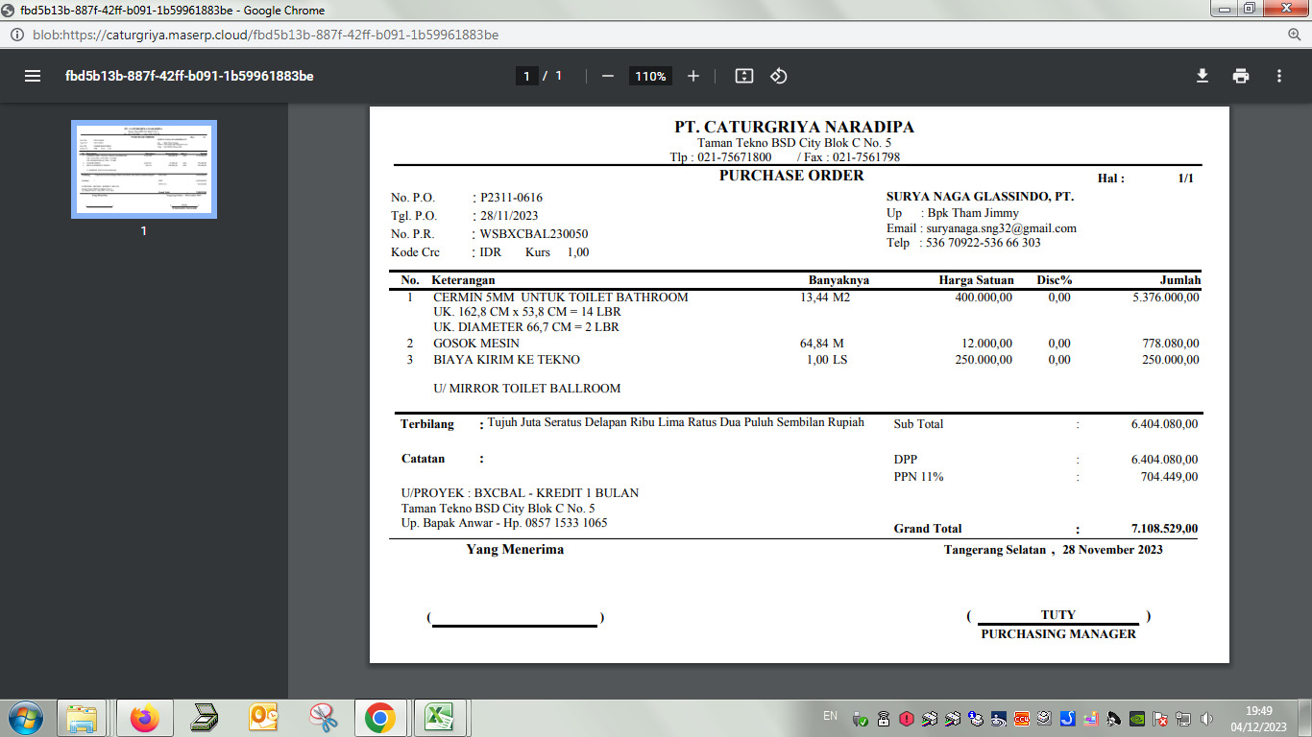

Gambar II.8 Gambar II.9

Membuat SPK Purchase Order PT. Caturgriya Naradipa

Setelah menerima *Purchase Order* (PO) dari konsumen, praktikan bertanggung jawab membuat Surat Perintah Kerja (SPK) untuk memulai proses produksi kaca yang dipesan. Praktikan terlibat dalam mengkoordinasikan kegiatan produksi dengan pihak terkait.

1. Estimasi produksi dan informasi konsumen.

Praktikan memberikan informasi kepada konsumen mengenai estimasi waktu produksi kaca, memastikan transparansi terkait proses produksi dan memberikan perkiraan waktu pengiriman.

1. Pemasangan kaca bertahap.



Gambar II.10

Cermin Antik 5mm Sudah Terpasang

Pemasangan kaca dilakukan secara bertahap sesuai dengan proyek yang telah disepakati. Praktikan dapat terlibat dalam pemantauan dan koordinasi kegiatan pemasangan untuk memastikan kelancaran dan kualitas pekerjaan.

1. Membuat BA (Berita Acara) untuk proyek yang sudah selesai pemasangannya.

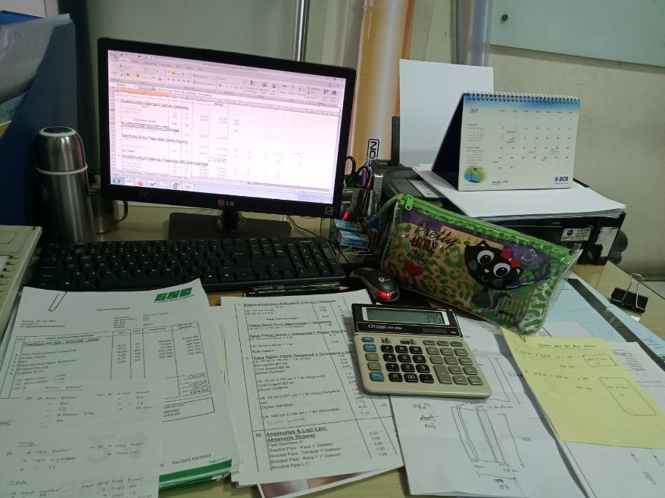

Gambar II.11

Membuat Berita Acara

Saat pekerjaan sudah selesai atau pemasangan baru separuh dari proyek yang dilaksanakan, maka harus dibuatkan Berita Acara bahwa kaca sudah terpasang separuh dan akan ditagih sebagian dulu.

1. Membuat faktur penjualan untuk proyek yang sudah selesai pekerjaannya.

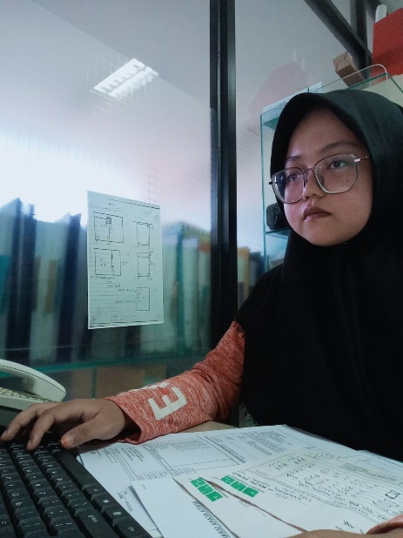

Gambar II.12

Membuat Faktur Penjualan

Setelah proyek selesai, tugas praktikan mencakup pembuatan faktur penjualan. Dokumen ini mencatat rincian transaksi dan jumlah pembayaran yang harus dilakukan oleh konsumen.

1. Pengarsipan Faktur Penjualan Setelah Verifikasi oleh Wakil Direktur dan Manajer Keuangan.

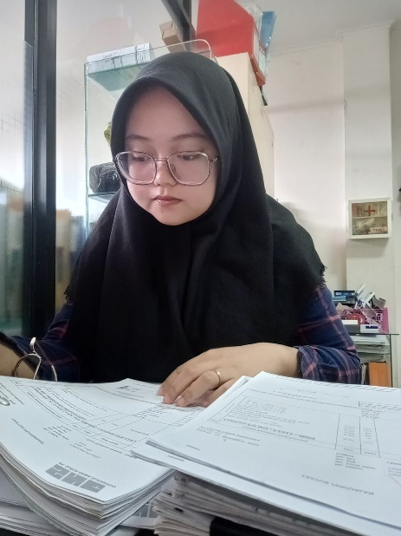

Gambar II.13

Pengarsipan Faktur Penjualan

Sebagai langkah terakhir dalam siklus administrasi proyek, setelah faktur penjualan dibuat dan diverifikasi oleh Wakil Direktur dan Manajer Keuangan, tugas saya melibatkan proses pengarsipan. Faktur penjualan yang telah melewati tahap pemeriksaan akan diarsipkan secara tertib dan terstruktur.

Hal ini dilakukan agar dokumen tersebut dapat dengan mudah diakses dan diambil ketika diperlukan, sekaligus memastikan keamanan dan keberlanjutan data keuangan perusahaan. Proses pengarsipan ini menjadi bagian integral dari kegiatan administratif untuk mendukung keterbukaan, kepatuhan, dan pengelolaan yang efisien terhadap dokumentasi keuangan PT. Surya Naga Glassindo.

1. **Evaluasi Pelaksanaan**
2. **Kendala yang Dihadapi**

Dalam melaksanakan pekerjaan, praktikan berusaha untuk melakukan yang terbaik dalam setiap pekerjaan. Namun terdapat beberapa kendala yang dihadapi oleh praktikan baik faktor internal maupun eksternal dalam melaksanakan Praktik Kerja Lapangan, diantaranya:

* + - 1. Tukang menghadapi kesulitan dalam melakukan pengukuran karena kondisi lapangan yang sulit diakses atau terdapat hambatan lainnya seperti harus menggunakan kartu akses.
      2. Kesulitan menemukan waktu yang cocok untuk melakukan cek lokasi sesuai dengan jadwal yang telah ditetapkan.
      3. Informasi yang diterima dari lapangan memerlukan revisi penawaran harga yang kompleks, mengakibatkan penundaan.
      4. Proses produksi kaca tidak sesuai dengan estimasi waktu yang telah diberikan kepada konsumen, misalnya saat proses pemotongan kaca atau saat proses pengeboran kaca terjadi retakan atau pecah kacanya.
      5. Pengarsipan faktur penjualan tidak terorganisir dengan baik, menyulitkan akses ketika diperlukan. Seperti dokumen 2 tahun lalu yang diikat dan disimpan di gudang atas.
      6. Kurangnya komunikasi yang efektif antara tim proyek, admin, dan manajemen serta *customers* yang berada di lapangan.

1. **Cara Mengatasi Kendala**

Adapun untuk mengatasi kendala yang praktikan hadapi dengan cara berikut ini:

Memberikan pelatihan tambahan kepada tukang terkait teknik pengukuran yang efektif dan memastikan ketersediaan alat yang tepat untuk memudahkan proses pengukuran. Menanyakan syarat apa saja untuk akses ke lokasi lapangan sebelum tukang memeriksa lokasi lapangan.

Menyusun jadwal yang lebih fleksibel, berkomunikasi secara efektif dengan konsumen, dan berkoordinasi dengan tim lapangan untuk memastikan keberhasilan cek lokasi.

Meningkatkan koordinasi antara tim lapangan, manajer proyek, dan admin proyek. Mempercepat proses revisi dengan menggunakan alat atau sistem manajemen proyek yang efisien.

Memastikan komunikasi yang efektif dengan tim produksi, menyusun estimasi waktu dengan lebih akurat, dan memberikan informasi terkini kepada konsumen tentang perkembangan produksi. Memberikan peringatan untuk hati-hati dalam proses produksi kaca supaya tidak pecah saat produksi.

Mengimplementasikan sistem pengarsipan digital dengan kategori dan tag untuk mempermudah pencarian. Melibatkan tim admin untuk secara berkala melakukan pemeliharaan dan pemutakhiran arsip. Menyediakan pelatihan mengenai sistem pengarsipan kepada seluruh tim.

Menerapkan pertemuan rutin untuk memberikan kesempatan berbagi informasi dan menyinkronkan langkah-langkah proyek. Menggelar pelatihan komunikasi internal untuk membangun pemahaman dan keterbukaan dalam tim.

**BAB III**

**PENUTUP**

1. **Kesinpulan**

Dengan berakhirnya Praktik Kerja Lapangan (PKL) di PT Surya Naga Glassindo, sejumlah kesimpulan dapat ditarik sebagai gambaran hasil pengalaman dan pemahaman yang diperoleh selama masa PKL. Berikut adalah kesimpulan yang dapat diambil:

* + - 1. Pemahaman Mendalam tentang Manajemen Proyek dan Administrasi:

Praktikan berhasil memperoleh pemahaman mendalam tentang berbagai aspek manajemen proyek dan administrasi di industri kaca dan aluminium. Keterlibatan dalam kegiatan mulai dari penyusunan penawaran harga hingga pengarsipan faktur penjualan memberikan wawasan yang luas.

* + - 1. Pentingnya Komunikasi dan Koordinasi:

Komunikasi dan koordinasi yang efektif antara berbagai pihak, termasuk tim lapangan, manajer proyek, dan admin proyek, memiliki peran krusial dalam kelancaran setiap tahapan proyek. Kesadaran akan pentingnya komunikasi ini menjadi suatu nilai tambah.

* + - 1. Penanganan Kendala sebagai Bagian Proses:

Pengalaman menghadapi kendala-kendala, seperti kesulitan teknis, penjadwalan, dan perubahan spesifikasi, memberikan pelajaran berharga. Solusi yang diimplementasikan menjadi kontribusi positif dalam menangani tantangan yang muncul.

* + - 1. Peran Admin Proyek dalam Proses Administratif:

Peran Admin Proyek, terutama dalam penyusunan dokumentasi seperti SPK, Berita Acara, dan faktur penjualan, memiliki dampak signifikan terhadap efisiensi dan keteraturan proses administratif proyek.

1. **Saran**

Dengan mempertimbangkan pengalaman selama PKL, berikut adalah beberapa saran yang dapat diusulkan untuk peningkatan ke depannya:

Pengembangan Sistem Informasi:

Menyusun atau memperbarui sistem informasi yang mendukung manajemen proyek dan administrasi dapat meningkatkan efisiensi dan akurasi dalam pelaksanaan tugas sehari-hari.

Pelatihan dan Pengembangan Karyawan:

Memberikan pelatihan tambahan kepada tim lapangan, khususnya dalam hal teknis dan pengukuran, dapat memastikan keterampilan yang diperlukan untuk tugas-tugas spesifik.

Peran Aktif dalam Koordinasi Internal:

Mendorong peran aktif dalam koordinasi internal antar tim proyek dan memperkuat komunikasi dapat meningkatkan sinergi dan responsivitas tim.

Pengelolaan Waktu yang Lebih Efektif:

Menyusun strategi manajemen waktu yang lebih efektif, terutama dalam proses produksi kaca, dapat membantu meminimalkan keterlambatan dan memenuhi estimasi waktu kepada konsumen.

**DAFTAR PUSTAKA**

Nur Anjani, D. M. (2020). *Analisa Sistem Antrian Pada PT POS Indonesia (Persero) Unit Sanggau*.

WAHJONO, S. I. (2022). Struktur Organisasi. *Pemerintahan.Malangkota.Go.Id*, *April*. https://pemerintahan.malangkota.go.id/?page_id=10

Wijayanti, R. M. (2020). *Laporan Praktik Kerja Lapangan (Pkl) Pada Divisi Pemasaran (Sar) Sub Bagian Layanan Prioritas Pt Pln (Persero) Area Bulungan*. http://repository.fe.unj.ac.id/9581/1/LAPORAN PKL_RANNI MARLINA WIJAYANTI_1707617027.pdf

**DAFTAR RIWAYAT HIDUP**

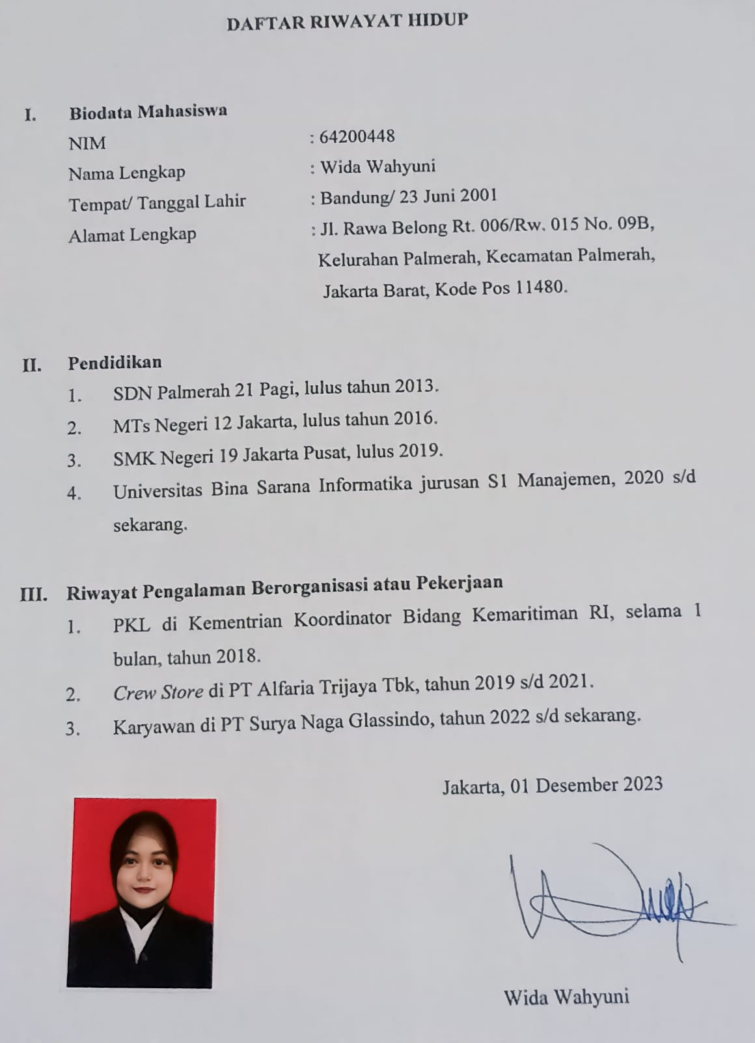

**LAMPIRAN**

* + - 1. Surat Keterangan PKL

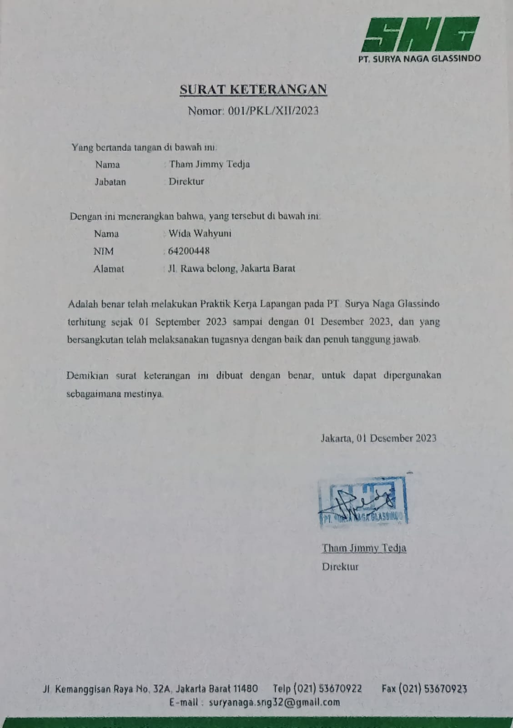

* + - 1. Lembar Nilai PKL

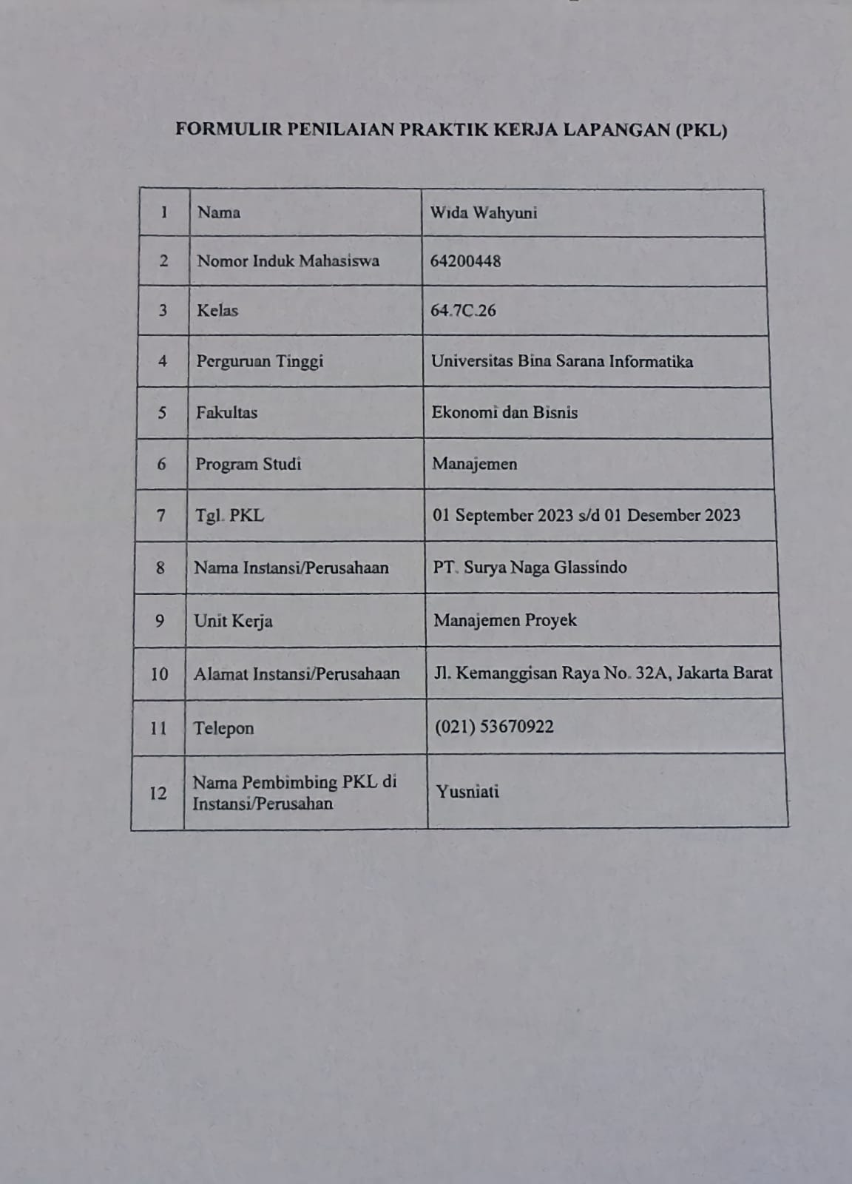

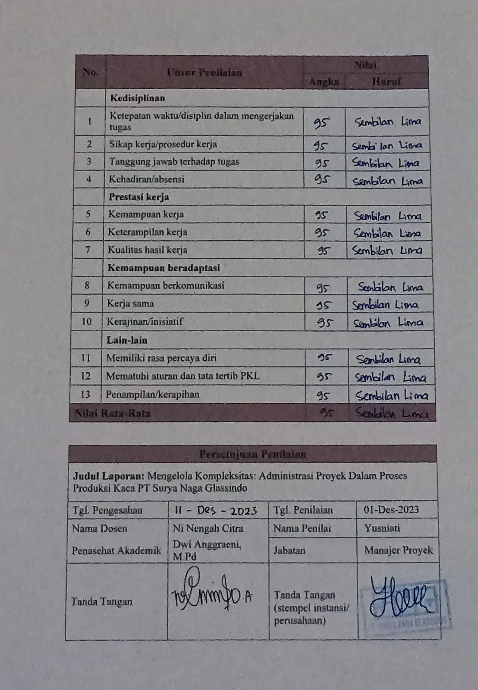

* + - 1. Identitas Pimpinan Unit Perusahaan

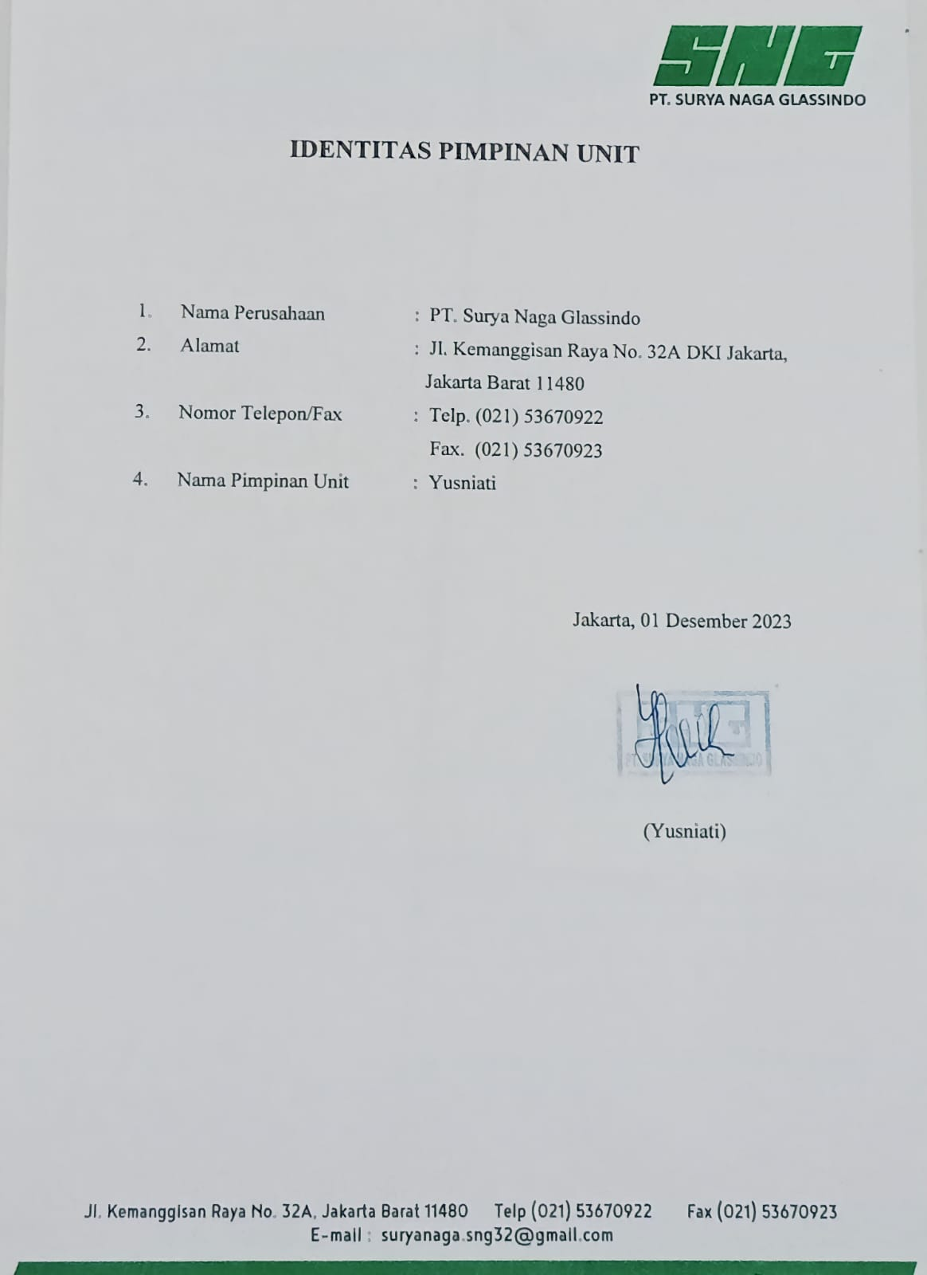

* + - 1. Surat Pernyataan Mentor

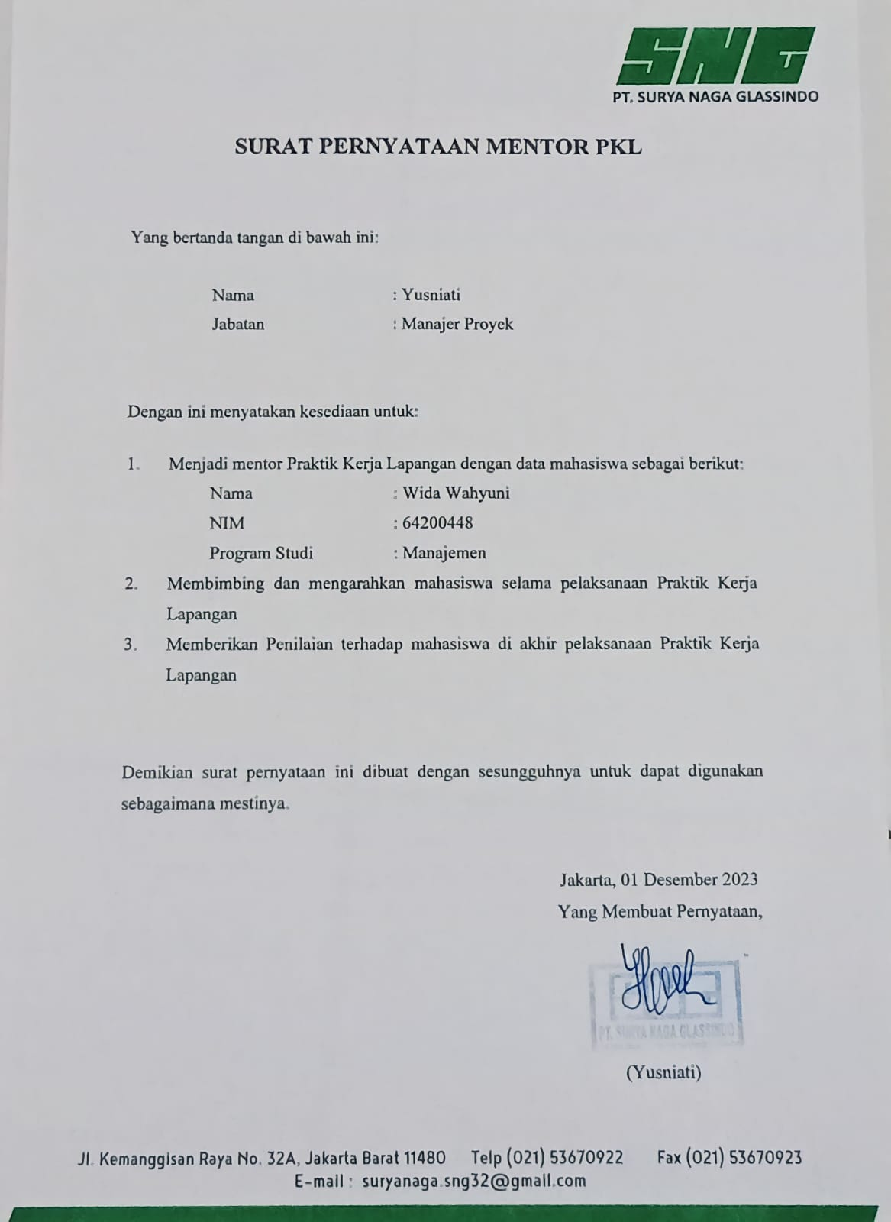

* + - 1. Uraian Kegiatan PKL
      2. Lembar Kuesioner Untuk Perusahaan
      3. Foto Kegiatan PKL

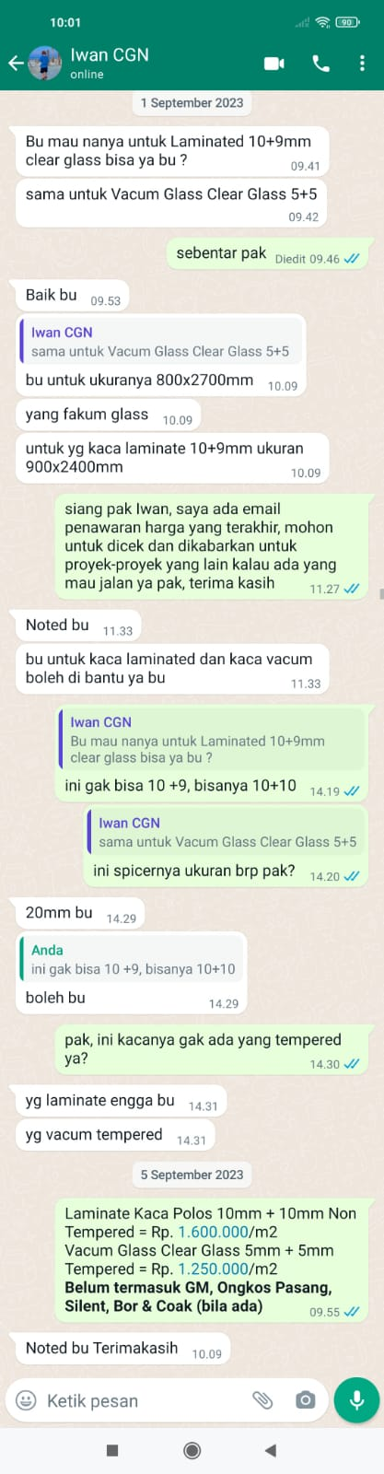 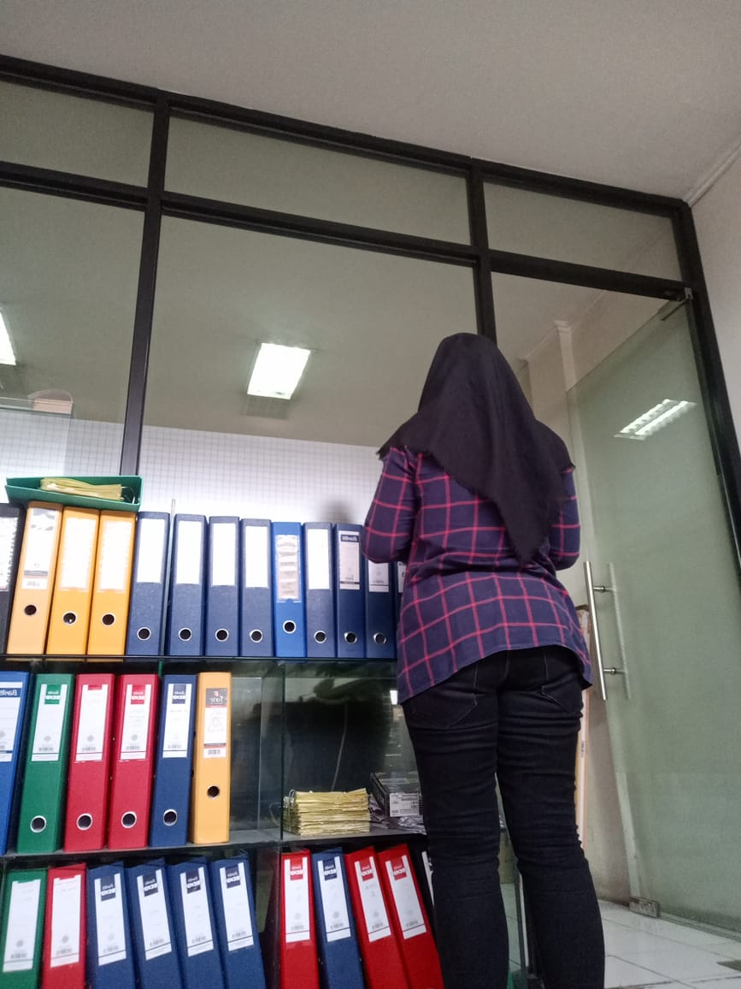

Mengarsipkan Dokumen ke Folder, Lalu Menyusunnya di Rak File

Melayani Customers via Chat WA

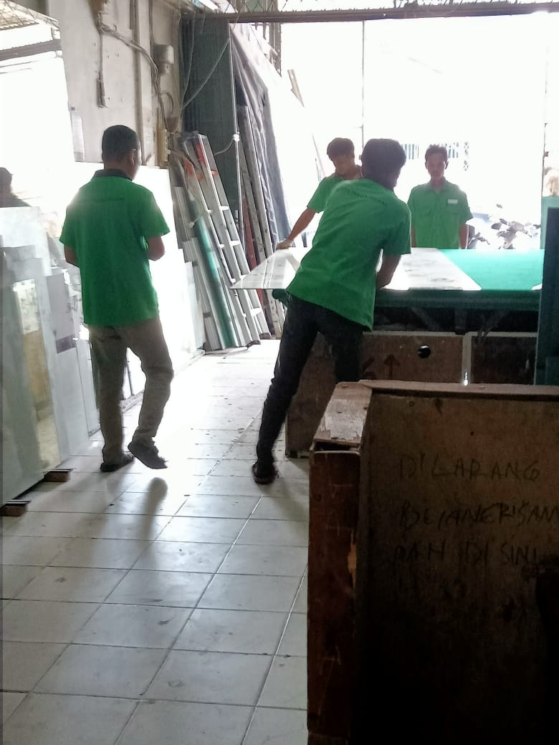

Pemindahan Kaca ke Meja Untuk di Potong

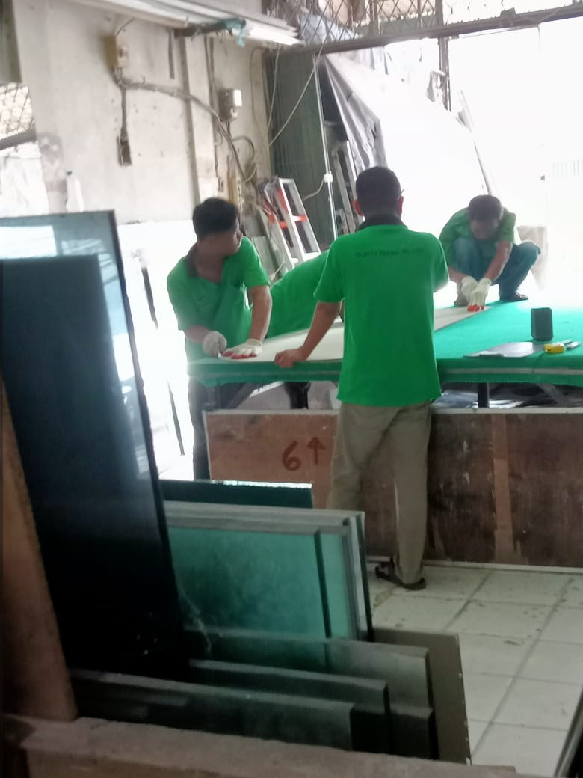

Proses Pemotongan Kaca